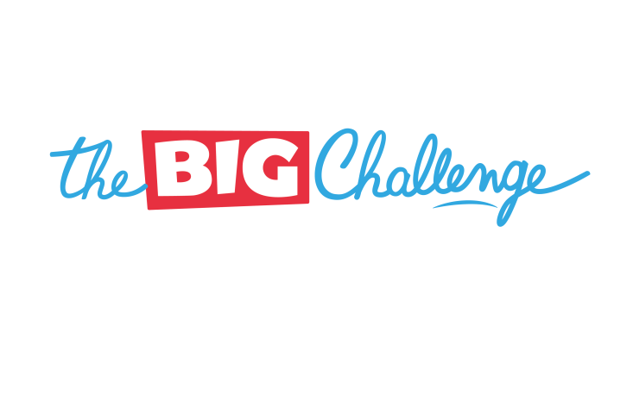
Gentile genitore o rappresentante paritario,

La nostra scuola desidera partecipare alla competizione inglese THE BIG CHALLENGE nella primavera del 2023. Questa competizione si svolge ogni anno nelle scuole di 7 paesi europei. Ogni anno partecipano più di 630.000 studenti in tutta Europa.

I partecipanti hanno 45 minuti per rispondere a una serie di domande su vocabolario, grammatica, pronuncia, civiltà e comprensione orale. Per ogni domanda, devono scegliere la risposta corretta tra 4 opzioni. Viene proposto un questionario diverso per ogni livello di apprendimento. Il concorso si svolge nei laboratori informatici durante l'orario scolastico.

Possono partecipare tutti gli studenti delle classi Prime Seconde e Terze della Scuola Secondaria I Grado. La quota di partecipazione

- all inclusive, app Play+ e iscrizione al contest, per soli 7,90 euro, a studente, entro metà Novembre.
Tutti i partecipanti ricevono un diploma e un premio. Gli studenti con buoni risultati possono vincere anche molti altri premi.

Se hai Internet a casa, tuo figlio può prepararsi per il concorso online. I giochi accessibili gratuitamente tutto l'anno sono disponibili sul sito web dell'organizzatore del concorso, www.thebigchallenge.com. Gli insegnanti di inglese della nostra scuola hanno anche la possibilità di invitare i propri studenti a utilizzare l'app di apprendimento in classe. In questo caso, tuo figlio potrebbe dover creare un account personale sull'app. Siate certi che i loro dati personali sono completamente protetti. Puoi leggere la politica sul trattamento dei dati personali dell'organizzatore sul loro sito web:
https://www.thebigchallenge.com/it/teacher/legal/termini-e-condizioni-della-privacy/arte/.

THE BIG CHALLENGE è sempre un'esperienza divertente ed educativa che ha un effetto reale sulla motivazione degli studenti in classe. Più studenti partecipano, maggiore è il loro coinvolgimento. Se accetti che tuo figlio partecipi, ti preghiamo di consentire la somma di 7,90 €. I docenti si assicureranno che tutti siano preparati al meglio per il giorno della competizione.

Si prega di notare che gli studenti bilingue o che parlano inglese a casa non possono partecipare.

✂ ✂ ✂ ✂ ✂ ✂ ✂ ✂

Io □concedo □non concedo il mio accordo

Perchè mio figlio

partecipi al concorso THE BIG CHALLENGE. Nome, Cognome, Classe

Firma del padre, della madre o di un rappresentante legale:

